学号 | 2104230414 | 成绩




课程设计说明书

设计名称 综合课程设计1
设计题目 汽车门店管理系统
设计时间 2024年6月24日－7月5日
学 院 计算机科学与工程学院
专 业 计算机科学与技术
班 级 计算机2101班
姓 名 张清晨
指导教师 曹阳 王守金 郑新录

2024年6月

综合课程设计1说明书

目 录
  - 题目简介
  - 功能说明
  - 程序框图
  - 程序清单
  - 运行结果
  - 设计体会
  - 参考文献
  - 教师评语

一、题目简介
为了更好的进行商户门店运营，以及维护新老客户的信息，广州 xxx 汽车服务公司 决定实施汽车门店管理系统。但市面上出售的系统价格昂贵，笨重，所以经过市场调研 研究，单独对该公司，做一个轻量级的互联网门店运营系统，主要功能包括商铺维护，服务预约，消费结算，财务审核，客户关系维护，订单发货，物流跟踪，客户评价，报 表分析等功能。能够实现线上线下一体化的服务流程。通过智能化的数据分析和管理，汽车门店管理系统有助于优化库存控制，提升服务质量，增强顾客忠诚度，并最终推动 销售业绩的增长。
二、功能说明
1. 所用技术
SpringBoot+Spring-SpriingMVC+MyBatis+Shiro+Activiti+MySQL等
2. 整体功能模块图
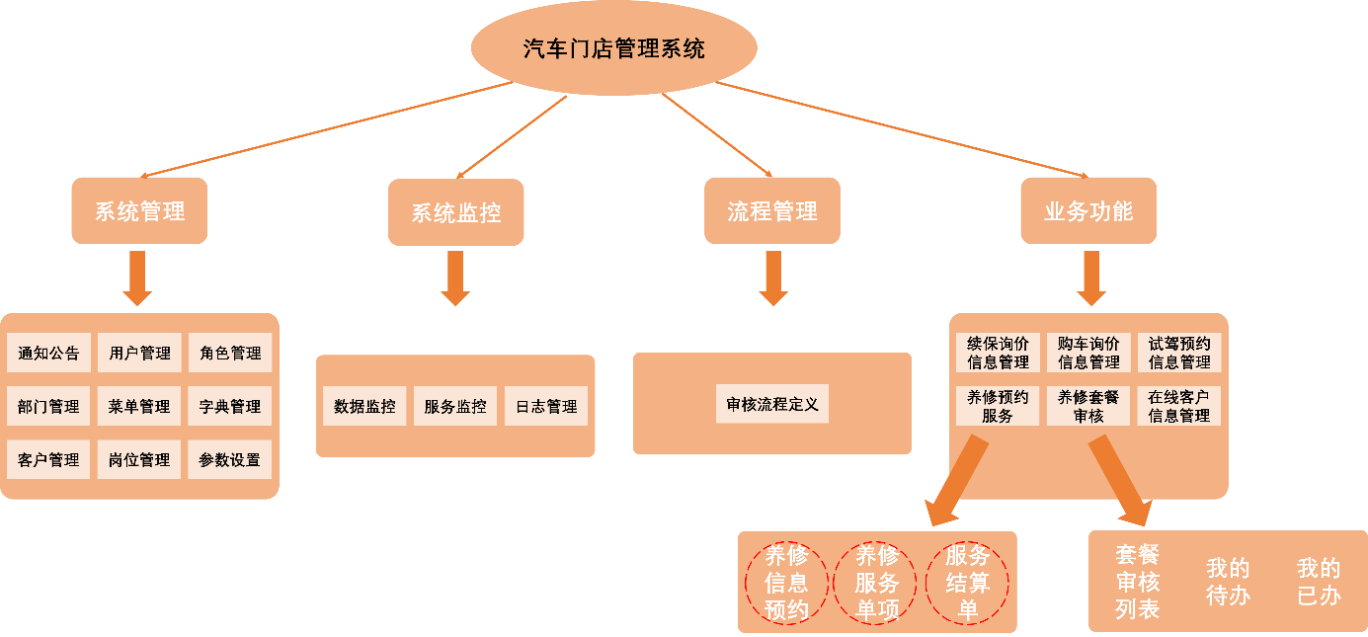

图 1 系统整体功能图
3. 前端请求处理流程图

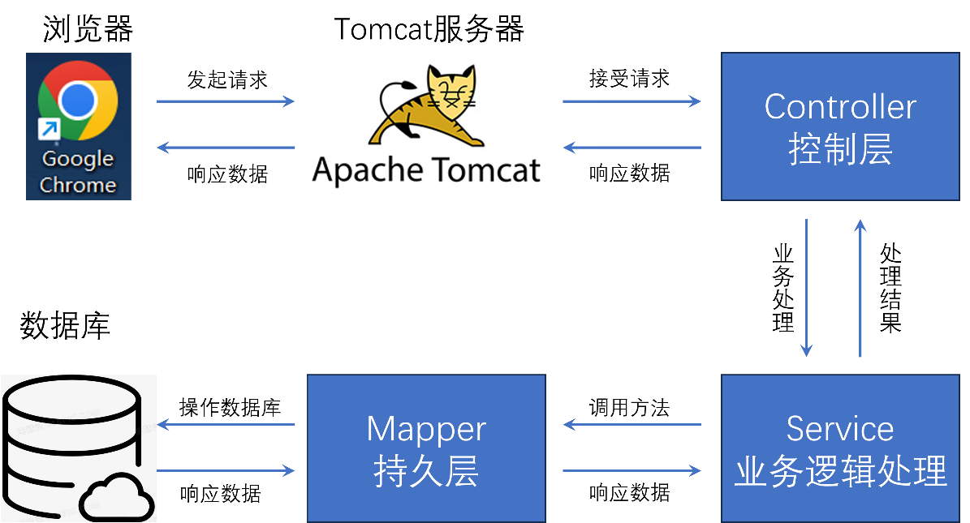

图 2 前端请求处理图
4. 项目结构
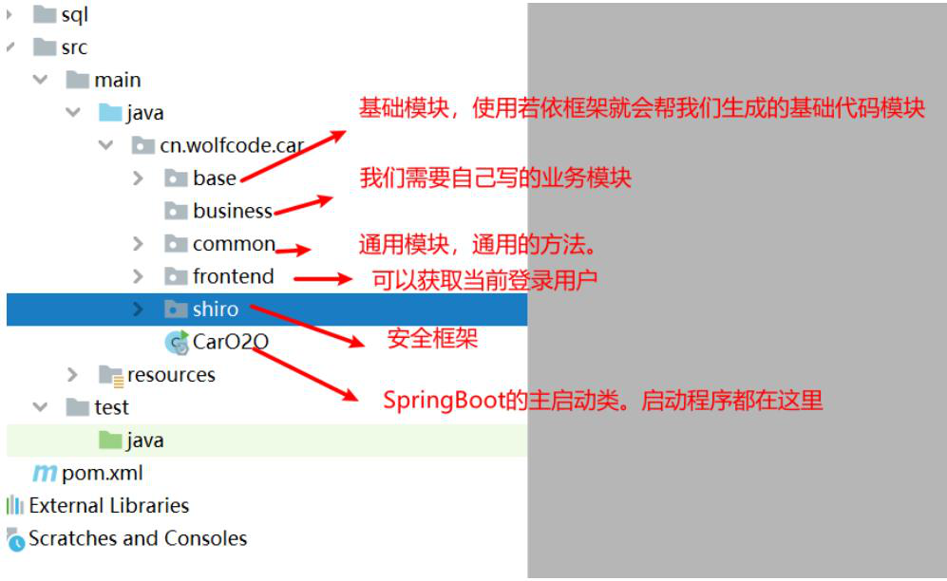
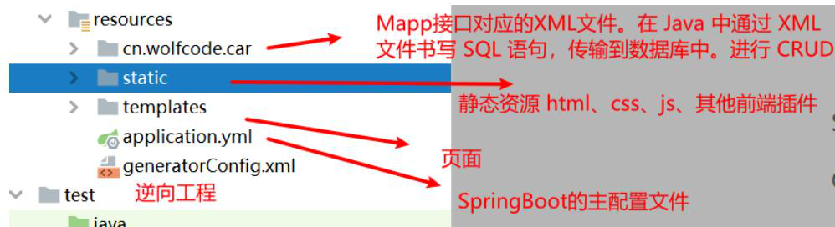
图 3 项目结构图
5. 养修服务单项
1）功能描述
当前线下门店(4s 店)能为客户爱车提供哪些服务。一般服务分 2 大类，一类是单项服务，一个是套餐服务(捆绑多个单项服务)。业务要求如果是套餐服务需要店长、财务审批之后才可以上架销售。
2）具体需求
1>养修服务单项查询列表
2>养修服务单项添加
3>养修服务单项编辑
4>养修服务单项上架/下架
5>养修服务套餐审核
3）需求实现
a.设计表
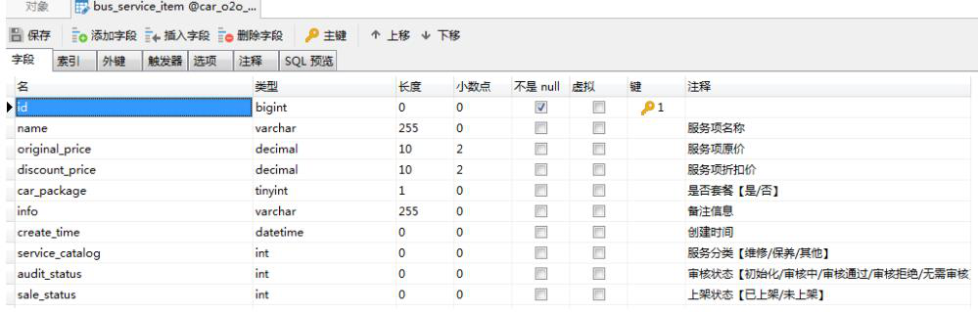
b.创建页面
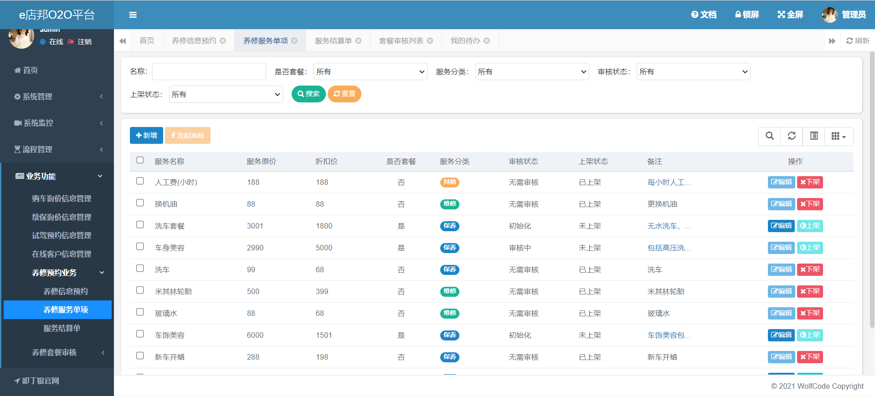
c.添加页面
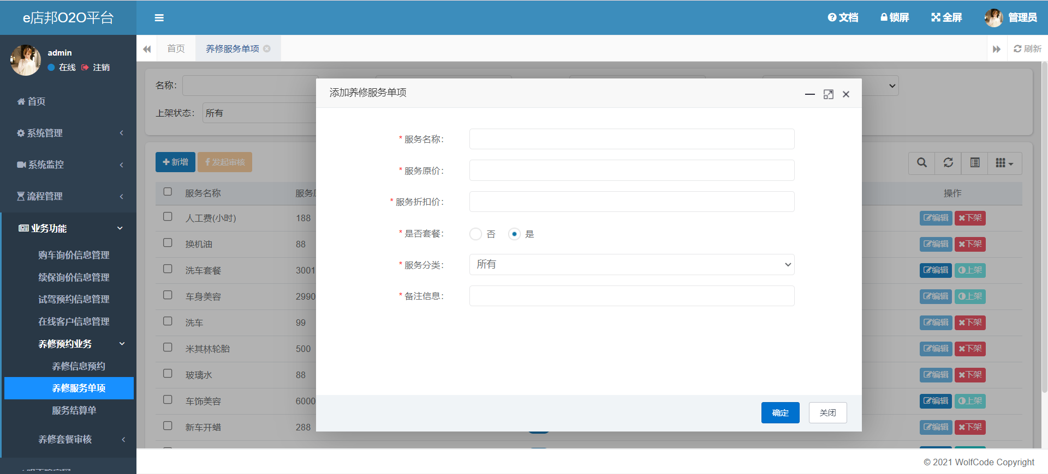
d.编辑页面
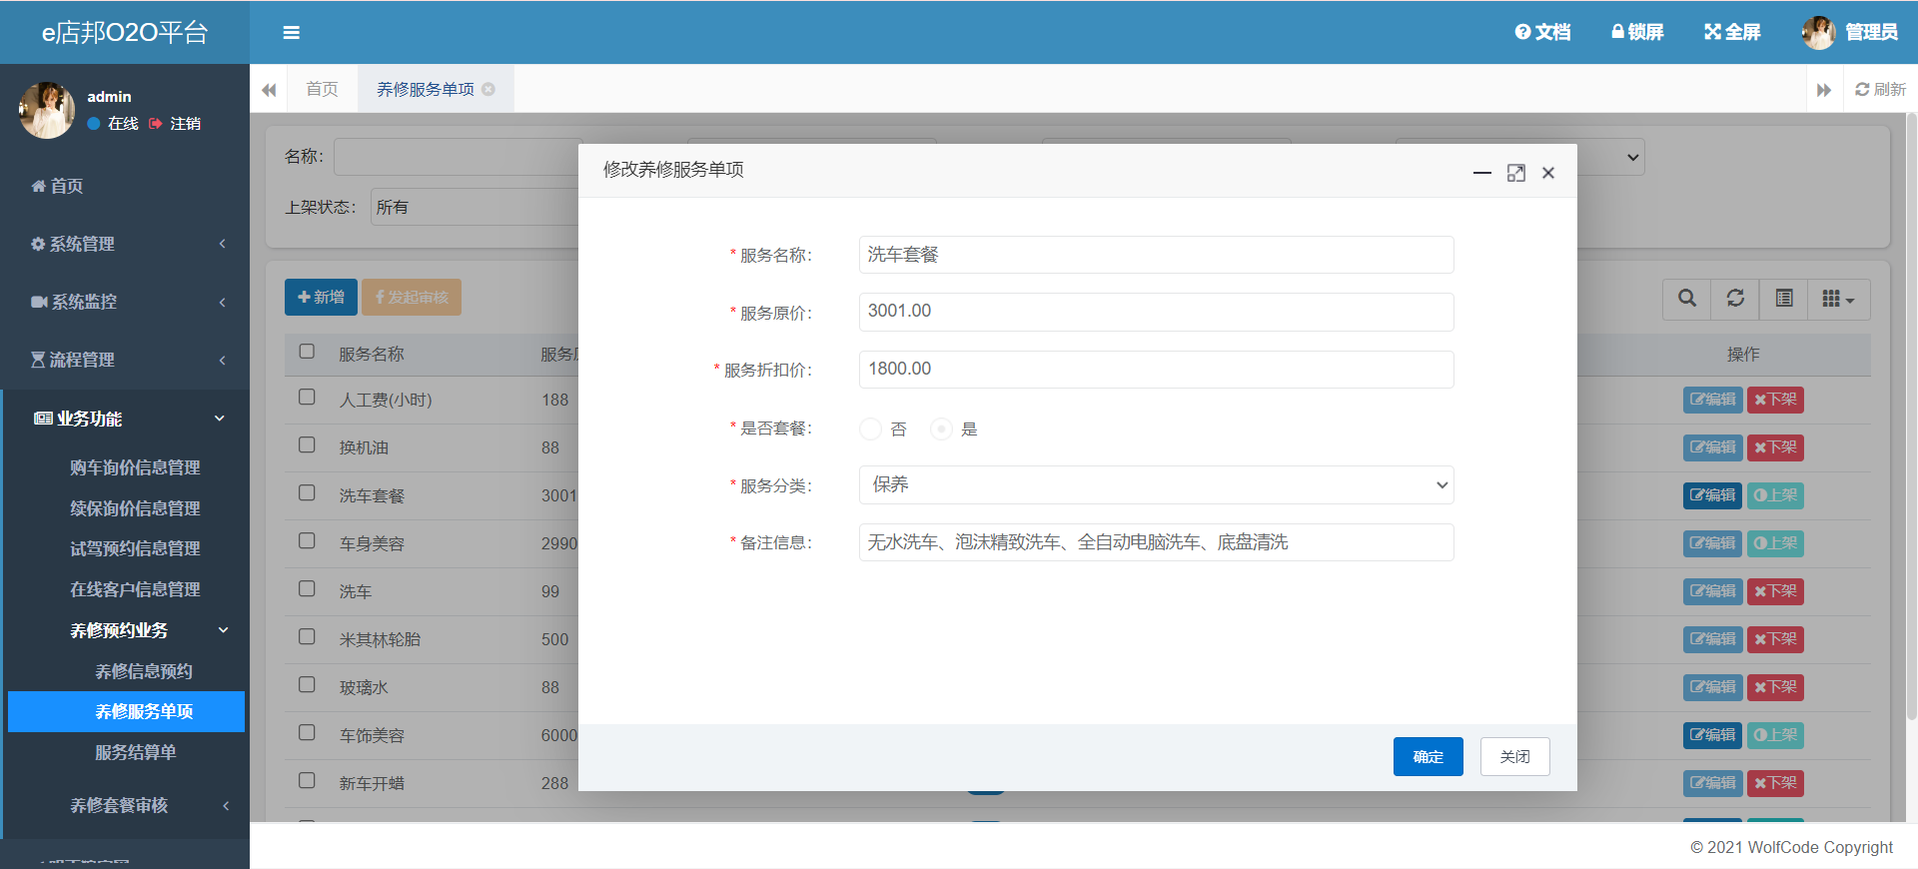
6. 养修预约服务
1）功能描述
当客户爱车需要保养或者维修时，客户可以选择自己就近的门店进行养修服务消
费，这个我们称之为线下消费，如果用户从官网填单或者电话通知的方法约定某个时间
到店消费，这行为称之为预约。当前需求是针对预约行为。
2）预约方式
1>电话咨询预约，店铺客服自行录入数据进入系统。【电话预约】
2>客户打开门户官网进行预约提交，则自动添加进入系统 。【官网填单预约】【拓展】
3）具体需求
1>养修预约记录列表查询
2>养修预约记录添加
3>养修预约记录编辑
4>养修预约取消
5>养修预约记录删除
6>到店消费，客户按照约定的时间到店消费后，实现消费
7>消费完成后，对客户消费服务项目进行结算
4）需求实现
a.设计表
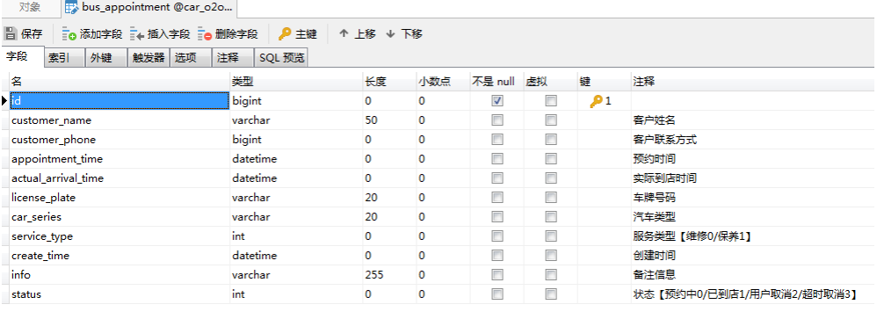
b.设计实体类
public class Appointment {
private static final long serialVersionUID = 1L;
public static final Integer STATUS_APPOINTMENT = 0;//预约中
public static final Integer STATUS_ARRIVAL = 1;//已到店
public static final Integer STATUS_CANCEL = 2;//用户取消
public static final Integer STATUS_OVERTIME = 3;//超时取消
public static final Integer STATUS_SETTLE = 4;//已结算
public static final Integer STATUS_PAID = 5;//已支付
private Long id;
private String customerName; //客户姓名
private String customerPhone; //客户联系方式
@JsonFormat(pattern = "yyyy-MM-dd HH:mm",timezone = "GMT+8")
@DateTimeFormat(pattern = "yyyy-MM-dd HH:mm")
private Date appointmentTime; //预约时间
@JsonFormat(pattern = "yyyy-MM-dd HH:mm",timezone = "GMT+8")
@DateTimeFormat(pattern = "yyyy-MM-dd HH:mm")
private Date actualArrivalTime; //实际到店时间
private String licensePlate; //车牌号码
private String carSeries; //汽车类型
private Integer serviceType; //客服务类型【维修0/保养1】
private Date createTime; //创建时间
private String info; //备注信息
private Integer status = STATUS_APPOINTMENT; //状态【预约中0/已到店1/用户取消2/超时取消3】
}
c.设计页面
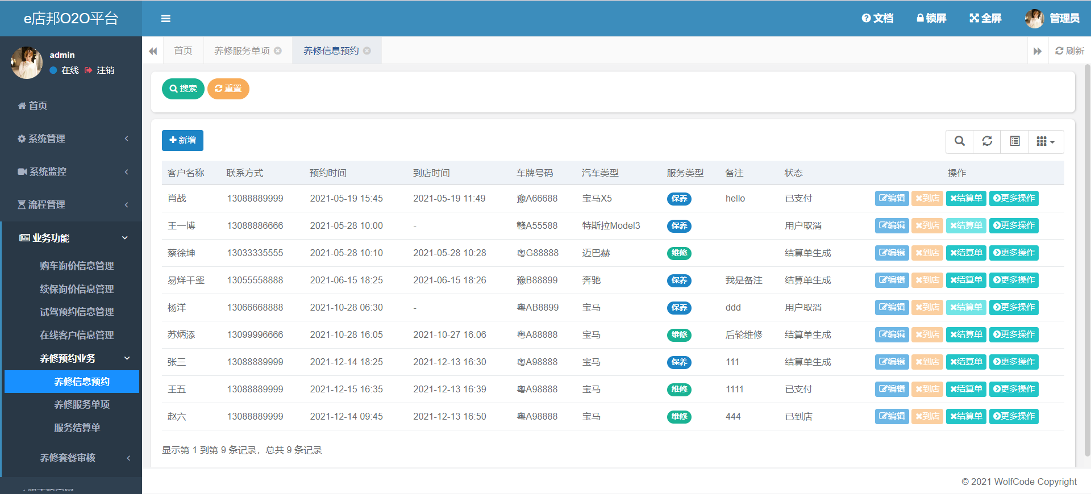
d.添加页面
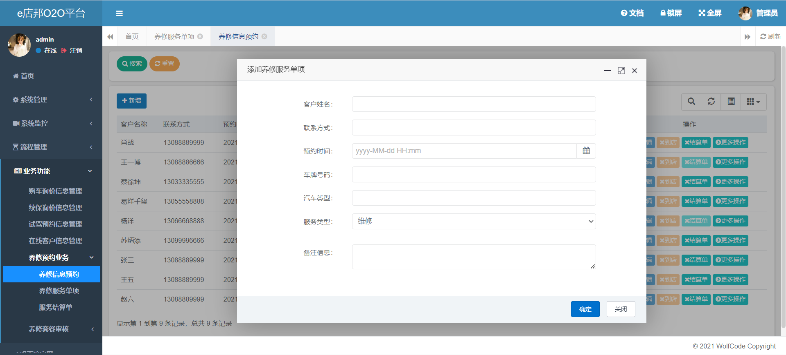
7. 服务结算单
1）功能描述
客户线下消费完成之后，服务结账，列举消费了哪些项目，使用结算单进行记录。
这里会分 2 中情况进行结算。
1>如果客户直接进店消费，由客服收到录入结算单
2>如果客户通过预约，然后履约消费，由程序自动录入结算单，此时的结算的预约单 id
属性有值
2）具体需求
1>结算单列表
2>结算单添加
3>结算单编辑
4>结算单明细(明细添加/明细查看)
5>结算到删除
3）需求实现
a.数据表设计
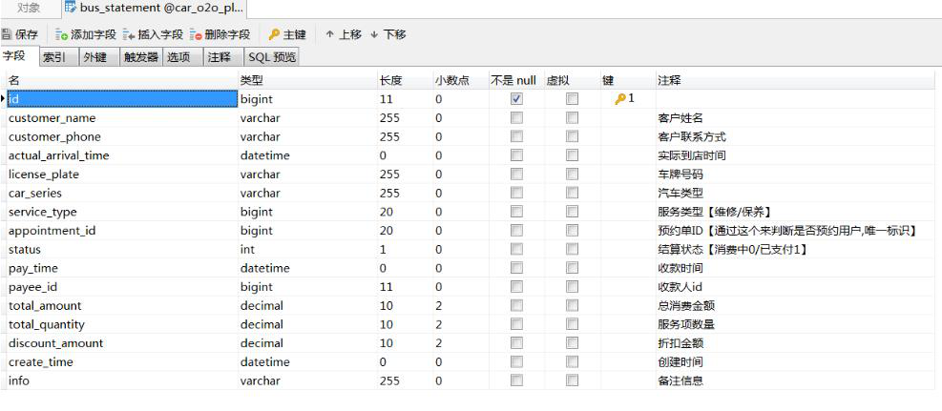
b.实体类设计
public class Statement {
public static final Integer STATUS_CONSUME = 0;//消费中
public static final Integer STATUS_PAID = 1;//已支付
private static final long serialVersionUID = 1L;
private Long id;
private String customerName; //客户姓名
private String customerPhone; //客户联系方式
@JsonFormat(pattern = "yyyy-MM-dd HH:mm",timezone = "GMT+8")
@DateTimeFormat(pattern = "yyyy-MM-dd HH:mm")
private Date actualArrivalTime; //实际到店时间
private String licensePlate; //车牌号码
private String carSeries; //汽车类型
private Long serviceType; //服务类型【维修/保养】
private Long appointmentId; //预约单ID【通过这个来判断是否预约用户,唯一标识】
private Integer status = STATUS_CONSUME; //结算状态【消费中0/已支付1】
@JsonFormat(pattern = "yyyy-MM-dd",timezone = "GMT+8")
private Date payTime; //收款时间
private User payee; //收款人对象
private BigDecimal totalAmount = new BigDecimal("0.00"); //总消费金额
private BigDecimal totalQuantity= new BigDecimal("0");; //服务项数量
private BigDecimal discountAmount = new BigDecimal("0.00"); //折扣金额
private Date createTime; //创建时间
private String info; //备注信息
private Integer isDelete;
c.页面设计
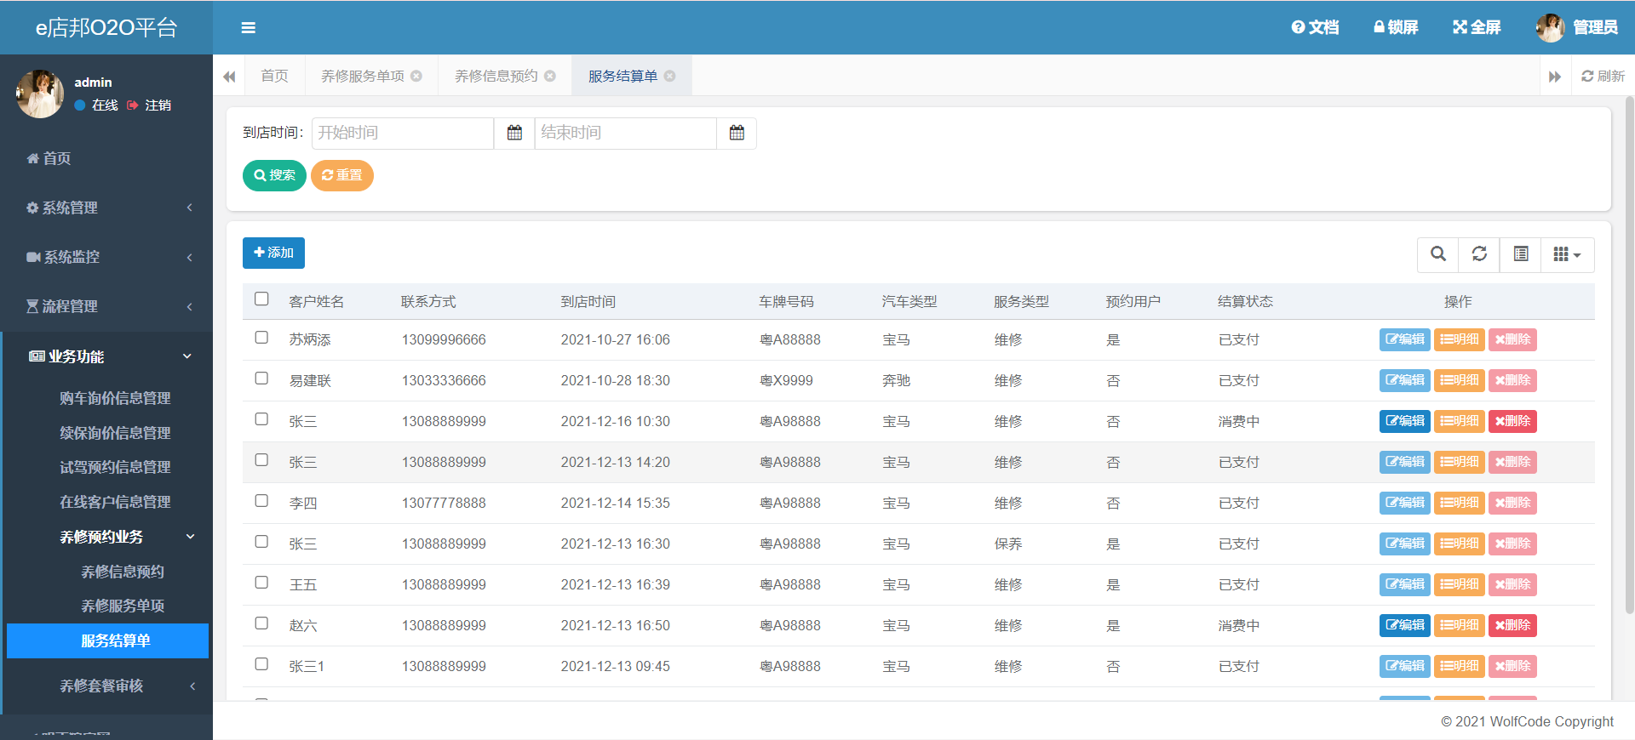

三、程序框图
1. Spring：
解除程序之间的耦合度。提供其他层及框架所需要的对象。
Spring框架的核心特性包括依赖注入（DI）、面向切面编程（AOP）、以及各种模块化的组件。
- 控制反转（IoC）/依赖注入（DI）：Spring通过IoC将对象实例的创建和依赖关系的管理交由Spring容器负责，从而实现了解耦。依赖注入是IoC的一种实现方式，它允许开发者通过配置文件或注解来定义对象之间的依赖关系。
- 面向切面编程（AOP）：Spring AOP模块允许开发者定义跨多个点的行为（如日志、事务、安全等），并将这种行为横切应用到程序的业务逻辑中，从而实现关注点的分离。
- 抽象和封装：Spring提供了对Java EE服务的抽象层，如JDBC、JMS、JPA等，使得开发者可以更加简单地使用这些服务，而无需关注底层的细节。
- 声明式事务管理：Spring提供了声明式事务管理的支持，允许开发者以声明的方式处理事务，从而简化了事务管理的复杂性。
- 数据访问和持久化：Spring提供了对数据访问和持久化的支持，包括对JDBC、Hibernate、JPA等技术的集成。
- MVC框架：Spring MVC是一个全功能的MVC框架，用于构建Web应用程序。它易于与Spring的其他模块集成，并且支持RESTful Web服务。
- 测试：Spring提供了测试模块，支持单元测试和集成测试，使得测试Spring应用程序变得更加容易。
Spring 框架就是可以帮我们创建对象。组装对象。管理对象的一个框架。优势就是解除程序之间的耦合度。加速开发。同时若我们程序中还需要其他的框 架。那么其他框架中所需要的对象也都由 Spring 帮我们创建并管理。（如何创建的？那就是 SpringBoot 为我们提供的好处了。自动装配的同时就可以帮我们 把其他框架所需要的对象一并创建出来。并交给 Spring 管理。前提是需要导入可以自动装配的依赖才能够帮我们实现自动装配）。
2. SpringMVC：
- WEB层框架：提供了分层的概念
- MVC 层概念：
- Controller：控制层 （承上启下，接收用户请求，调用方法，给用户做想用）--> 封装了 Servlet
- Service：业务层（业务逻辑的书写、数据的验证、算法的书写...等等）
- Mapper：持久层（主要就是与数据库打交道。对数据进行 CRUD。 --> 大家曾经 Dao 层。我们使用 MyBatis 框架）
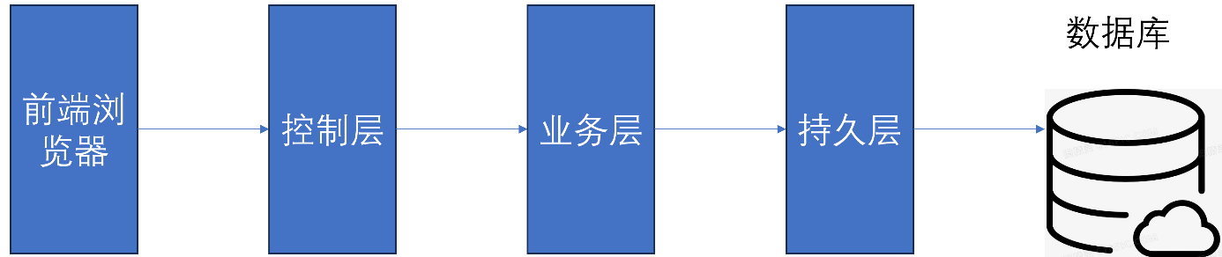
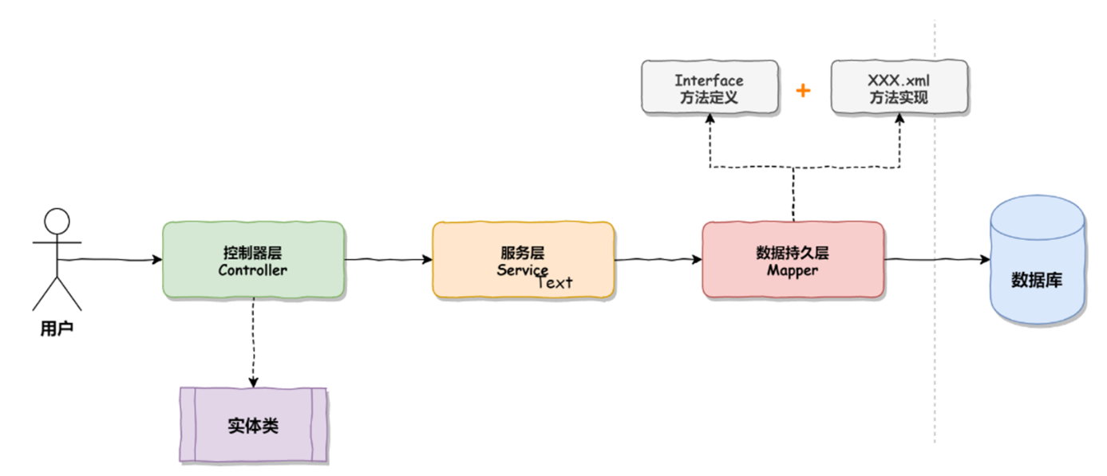
图 4 三层架构图
3. MyBatis：
- 数据持久层的框架。主要是与数据库打交道。 --> 封装了 JDBC 。让其使用更加简单迅捷。
- 作用：加速我们的数据持久层开发。不用再写那些繁琐的代码了。
- MyBatis：我们使用的是 Mapper 接口方式。（该方式也是以后大家工作中用的方式）。- MyBatis 框架底层有一个拦截器。他会使用一种动态代理的技术。帮我们通过接口生成实现类。所以我们在写 MyBatis 时，只需要定好接口的规范。并不需要我们自己去写实现类。
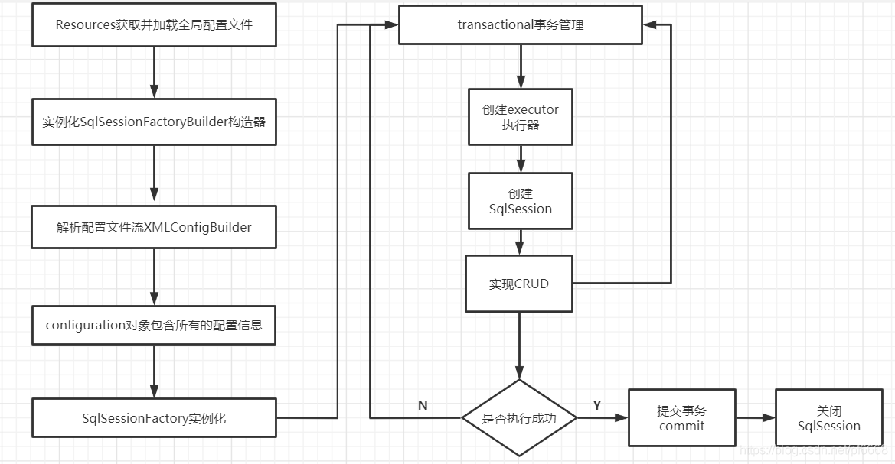
4. SpringBoot：
- 快速构建 Spring 框架的框架。
- SpringBoot 的两大优点：
- 起步依赖：基于 MAVEN 来实现的。
- 自动装配：项目中其他框架所需要的对象及配置。都可以自动帮我们实现默认配置。若我们想自己配置。则可以传递我们自定义配置来去覆盖掉默认配置。
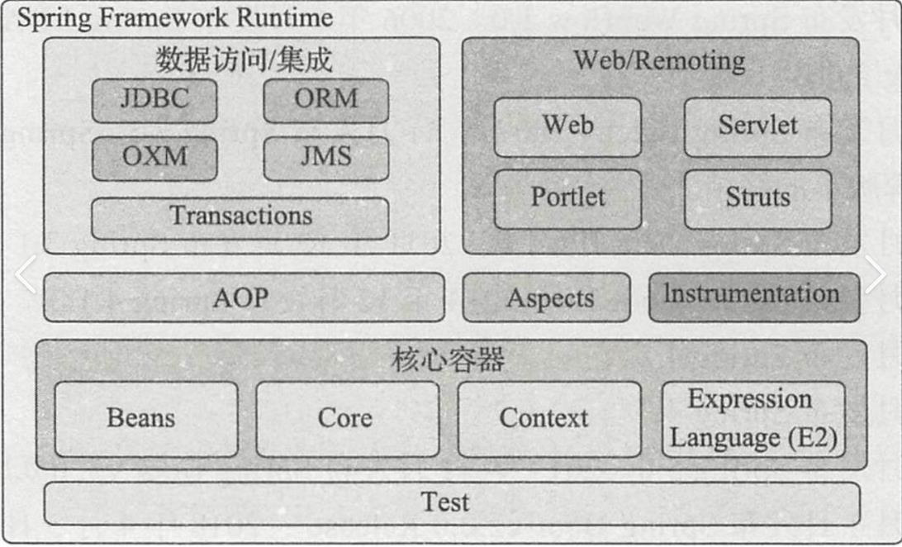

四、程序清单
1）页面展示
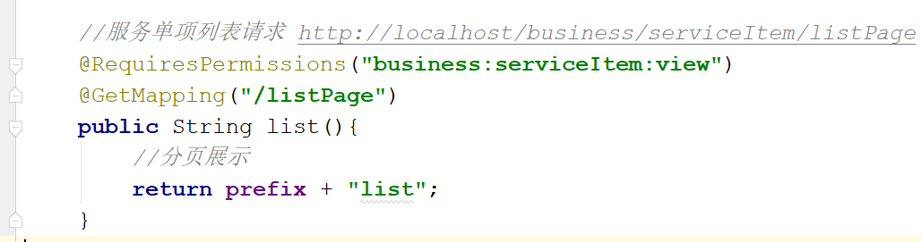
2）分页数据展示
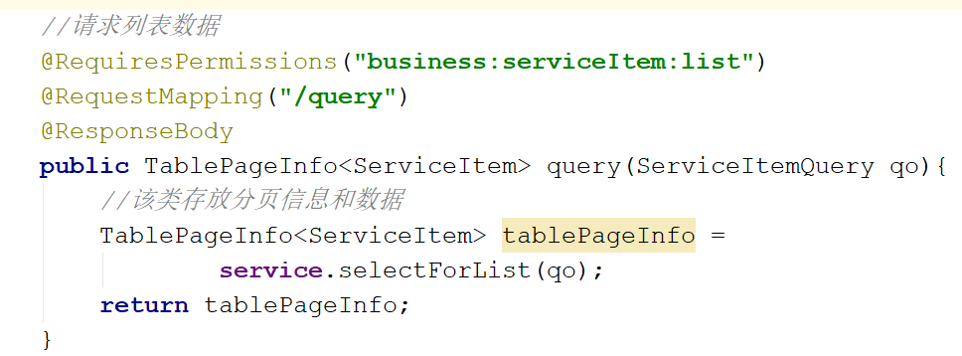
3）数据新增
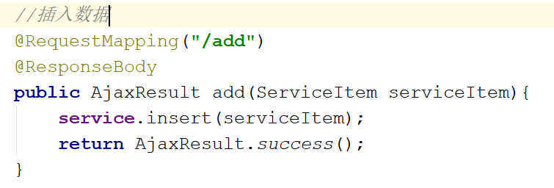
4）数据新增页面
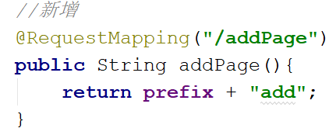
5）数据编辑页面
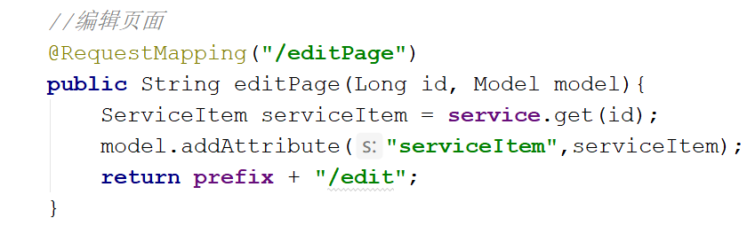
6）数据编辑
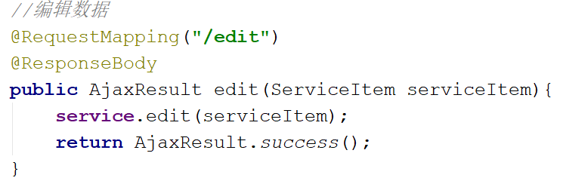
7）数据删除
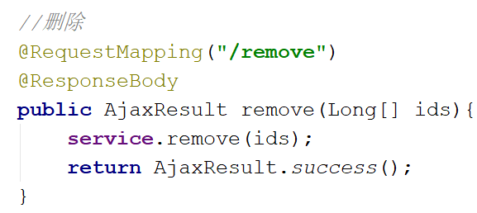

五、运行结果
1）主页菜单栏
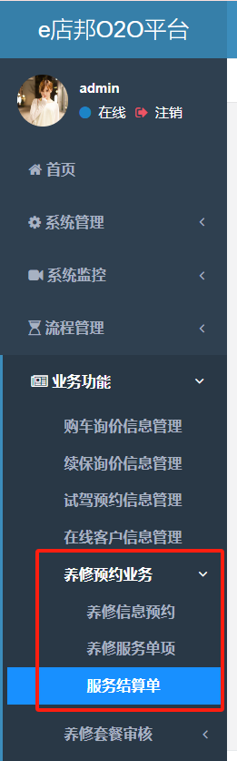
2）养修信息预约
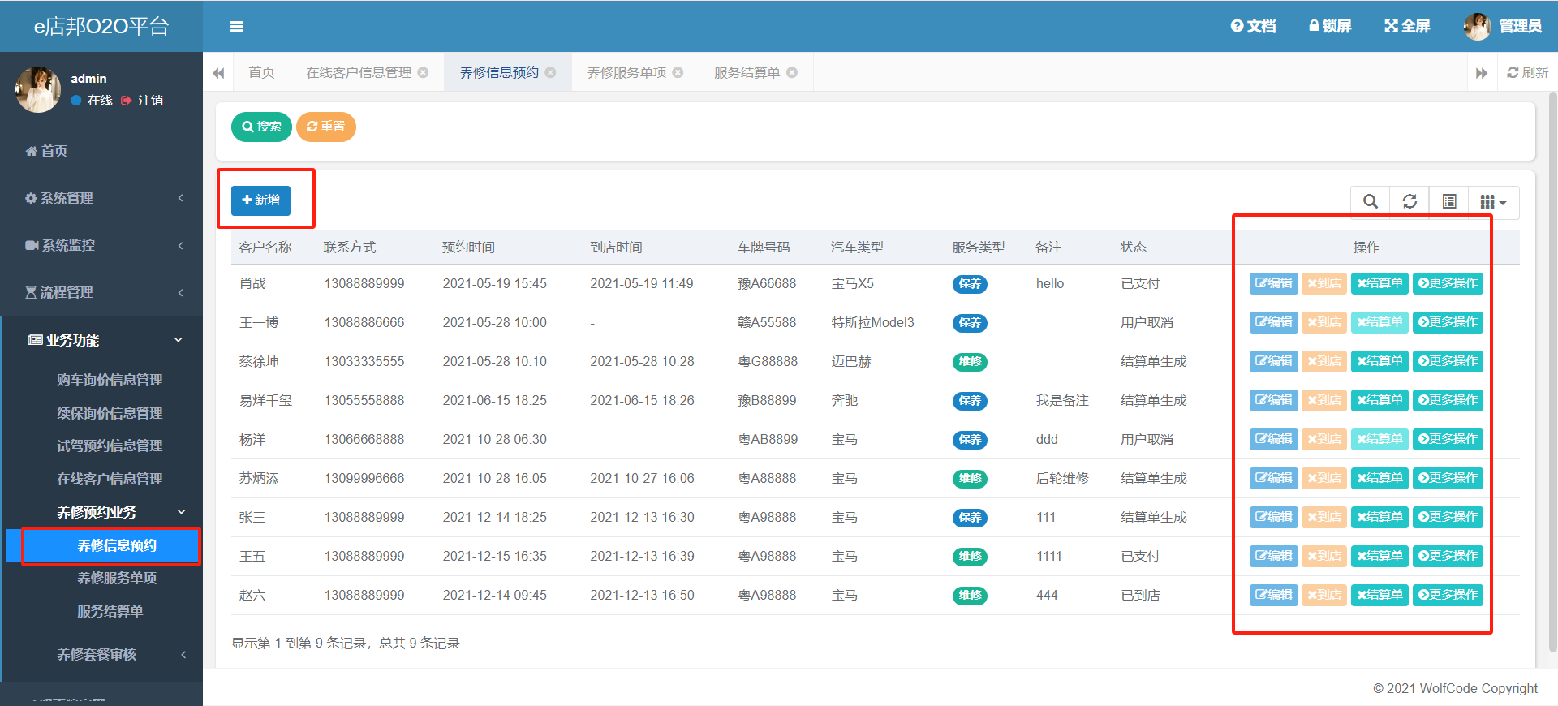
3）养修服务单项
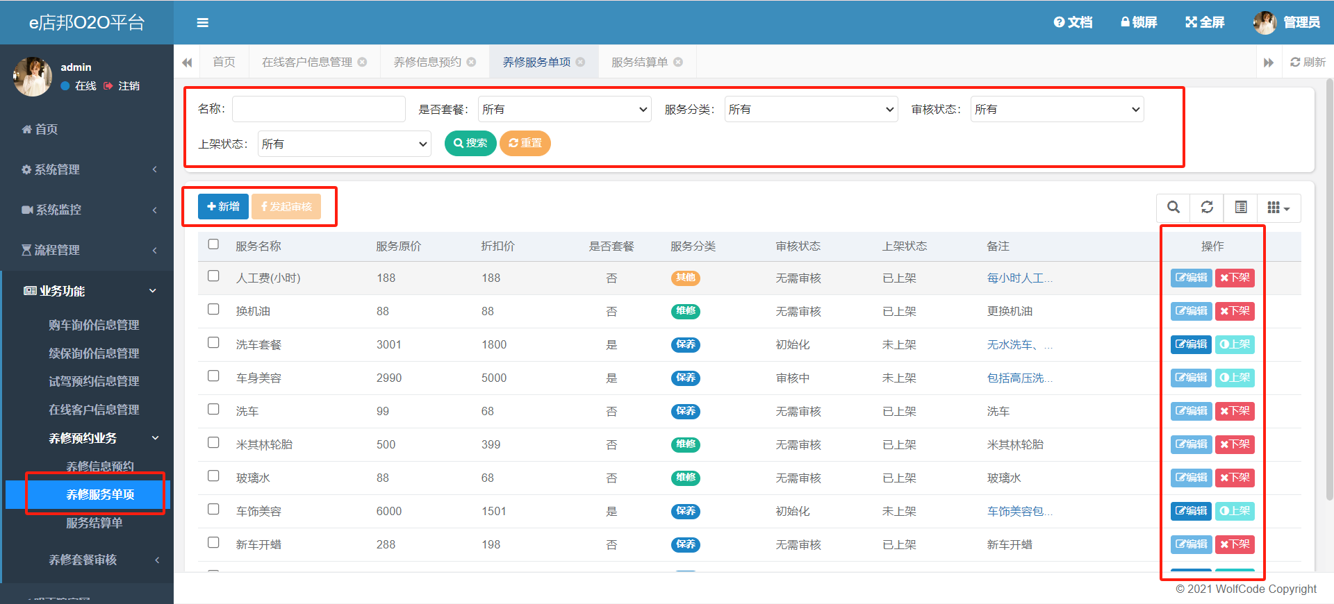
4）服务结算单
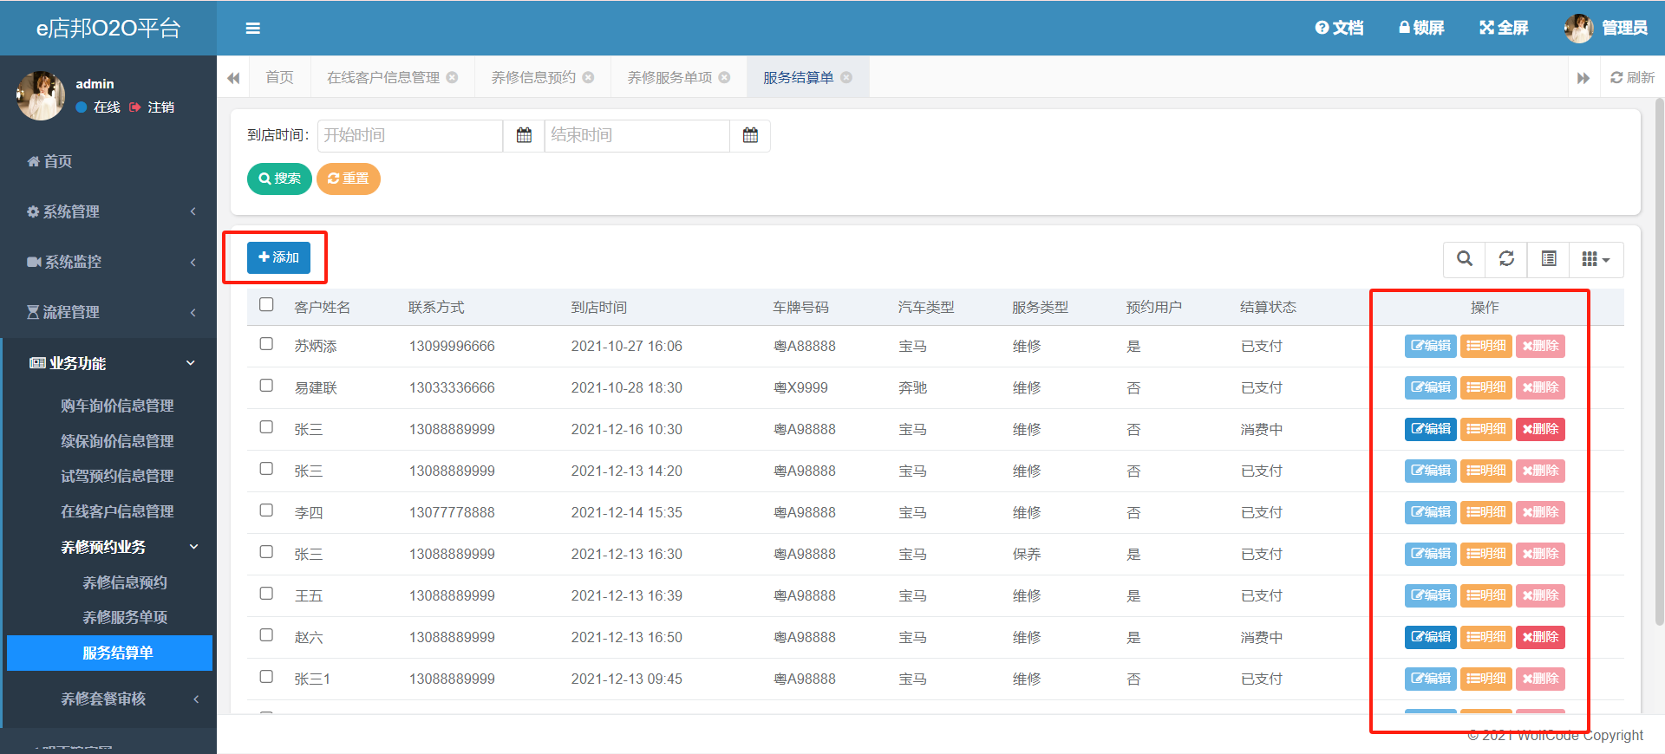

六、设计体会
在本次汽车门店管理系统的综合课程设计中，我有幸首次接触到了大型系统的开发，并且深入了解了企业级项目的运作。尽管学习时间仅为两周，但我已经受益匪浅，这为今后参与大型项目打下了坚实的基础。
本次课程设计的最大收获是学会了多种框架的应用，包括 Spring、Spring MVC、Spring Boot、MyBatis、Shiro 和 Activity。这些框架不仅显著提升了编程效率和代码质量，还使得汽车门店管理的业务逻辑更加清晰。例如，通过使用Shiro安全框架，我学会了如何进行权限的划分与校验；利用MyBatis的逆向工程，我可以自动生成一些代码；同时，我也掌握了前端技术来构建用户界面，简化了开发流程。整个系统的工作流程从浏览器发起请求，到后端控制层接收请求，再到业务层处理请求，最后通过调用映射器（mapper）层的方法来访问数据库，这一过程让我对整个系统的运作有了更深刻的理解。

七、参考文献
[1]Spring Boot Alibaba-pdf 资料
[2] Spring Alibaba-pdf 资料
[3] Spring MVC Alibaba-pdf 资料
[4]Mybatis 官方示例-pdf 资料
[5]Shiro 核心架构.pdf 资料

八、教师评语

